

Harbin Institute of Technology
操作系统实验一报告

课程名称： 操作系统
实验题目： 操作系统的引导
班 级： 1403102
设 计 者： 匡盟盟 樊晨霄
学 号： 15S008199
指导教师： 曲明成

哈尔滨工业大学

1.实验目的
- 熟悉hit-oslab实验环境；
- 建立对操作系统引导过程的深入认识；
- 掌握操作系统的基本开发过程；
- 能对操作系统代码进行简单的控制，揭开操作系统的神秘面纱。
2.实验内容
此次实验的基本内容是：
- 阅读《Linux内核完全注释》的第6章，对计算机和Linux 0.11的引导过程进行初步的了解；
- 按照下面的要求改写0.11的引导程序bootsect.s
- 有兴趣同学可以做做进入保护模式前的设置程序setup.s。
改写bootsect.s主要完成如下功能：
- bootsect.s能在屏幕上打印一段提示信息“XXX is booting...”，其中XXX是你给自己的操作系统起的名字，例如LZJos、Sunix等（可以上论坛上秀秀谁的OS名字最帅，也可以显示一个特色logo，以表示自己操作系统的与众不同。）
改写setup.s主要完成如下功能：
- bootsect.s能完成setup.s的载入，并跳转到setup.s开始地址执行。而setup.s向屏幕输出一行"Now we are in SETUP"。
- setup.s能获取至少一个基本的硬件参数（如内存参数、显卡参数、硬盘参数等），将其存放在内存的特定地址，并输出到屏幕上。
setup.s不再加载Linux内核，保持上述信息显示在屏幕上即可。
3.实验过程
- 进入Ubuntu下~/oslab/linux-0.11/boot/目录改写bootsect.s。主要修改源程序244处代码：
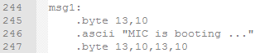
需要注意的是，空格和回车也算做一个字符。修改完成后进行编译和链接：
as86 -0 -a -o bootsect.o bootsect.s
ld86 -0 -s -o bootsect bootsect.o
完成后生成Image。拷贝到linux0.11下，run。最后显示如下：
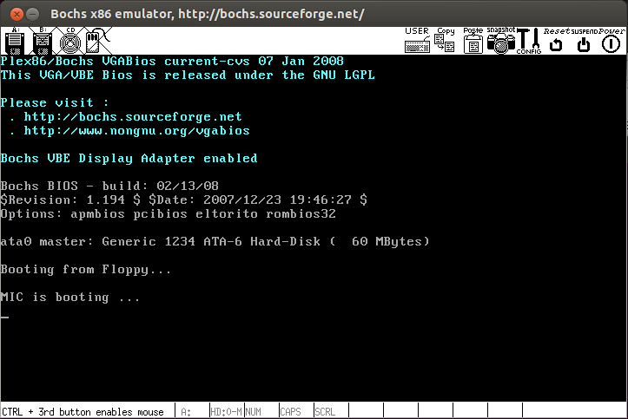
- 接下来是从bootsect.s读入setup.s。主要仿照bootsect.s改写setup.s的开头和结尾即可。
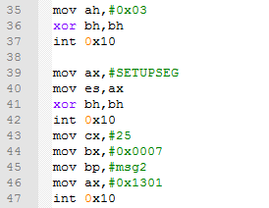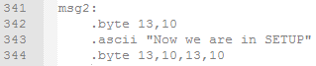
接着修改build.c文件，源文件修改为
即可。接着编译和链接：在Ubuntu下，进入linux-0.11目录后，使用下面命令（注意大小写）：
$ make BootImage
接着run一下，可得到：
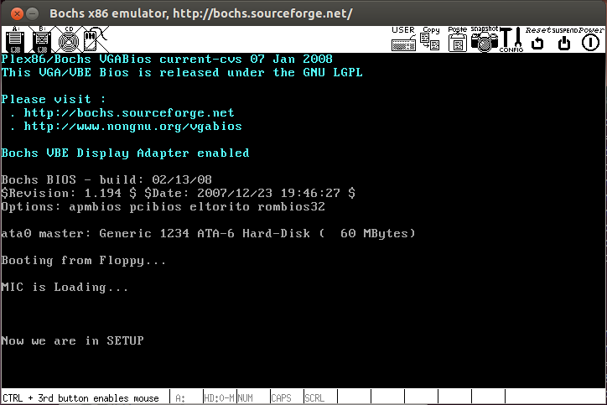
对于系统参数的获取，和步骤2类似。都是增加msg映像 获取不同的地址信息然后打印：
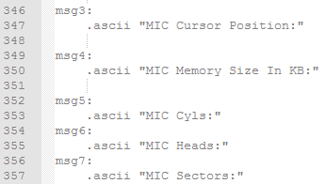
运行后可得到：
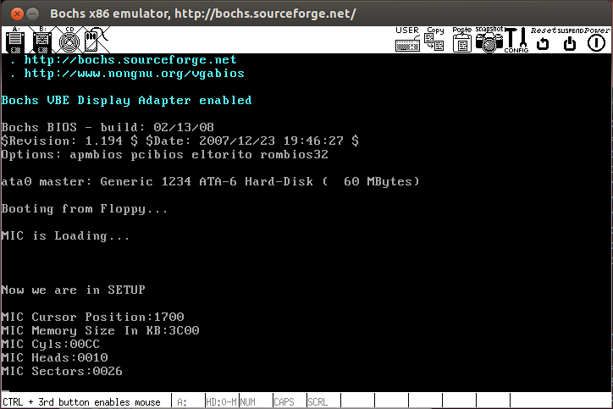
至此，试验完成。
4.回答问题
问：有时，继承传统意味着别手蹩脚。x86计算机为了向下兼容，导致启动过程比较复杂。请找出x86计算机启动过程中，被硬件强制，软件必须遵守的两个“多此一举”的步骤（多找几个也无妨），说说它们为什么多此一举，并设计更简洁的替代方案。
答:

